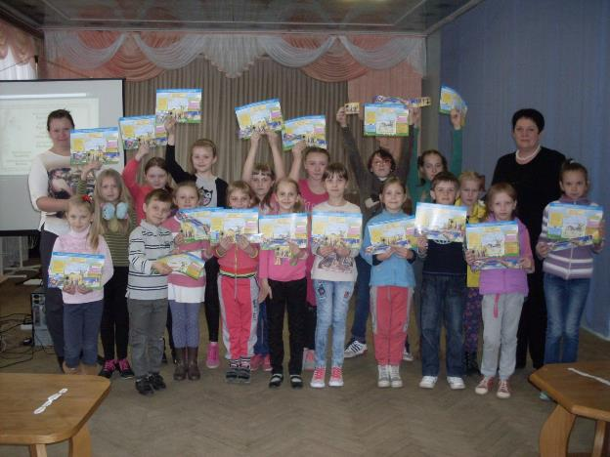

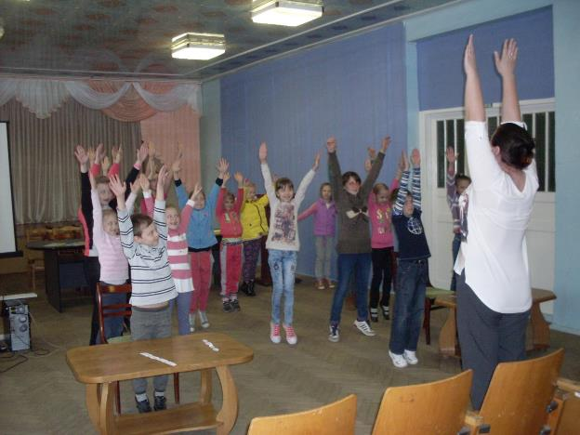

«Навстречу здоровью»
09.04.2016 г. на базе ГУО «Детский дом творчества и туризма» проведен День здоровья валеологом ГУ «Дятловский райЦГЭ» совместно с педагогом – организатором Детского дома творчества «Навстречу здоровью». Проведена интерактивная игра «Путешествие в страну здоровья». Ребятам было предложено пройти станции здоровья, где на каждой станции были даны рекомендации по ФЗОЖ и отказе от вредных привычек. Валеологом продемонстрирован фильм по профилактике стрессов «Про барашка». Ребята разгадывали загадки, самые активные награждались призами (информационные материалы ГУ «Дятловский райЦГЭ: календари, закладки, листовка по ЗОЖ). Далее участники мероприятий вместе с валеологом сделали комплекс упражнений по укреплению здоровья.

